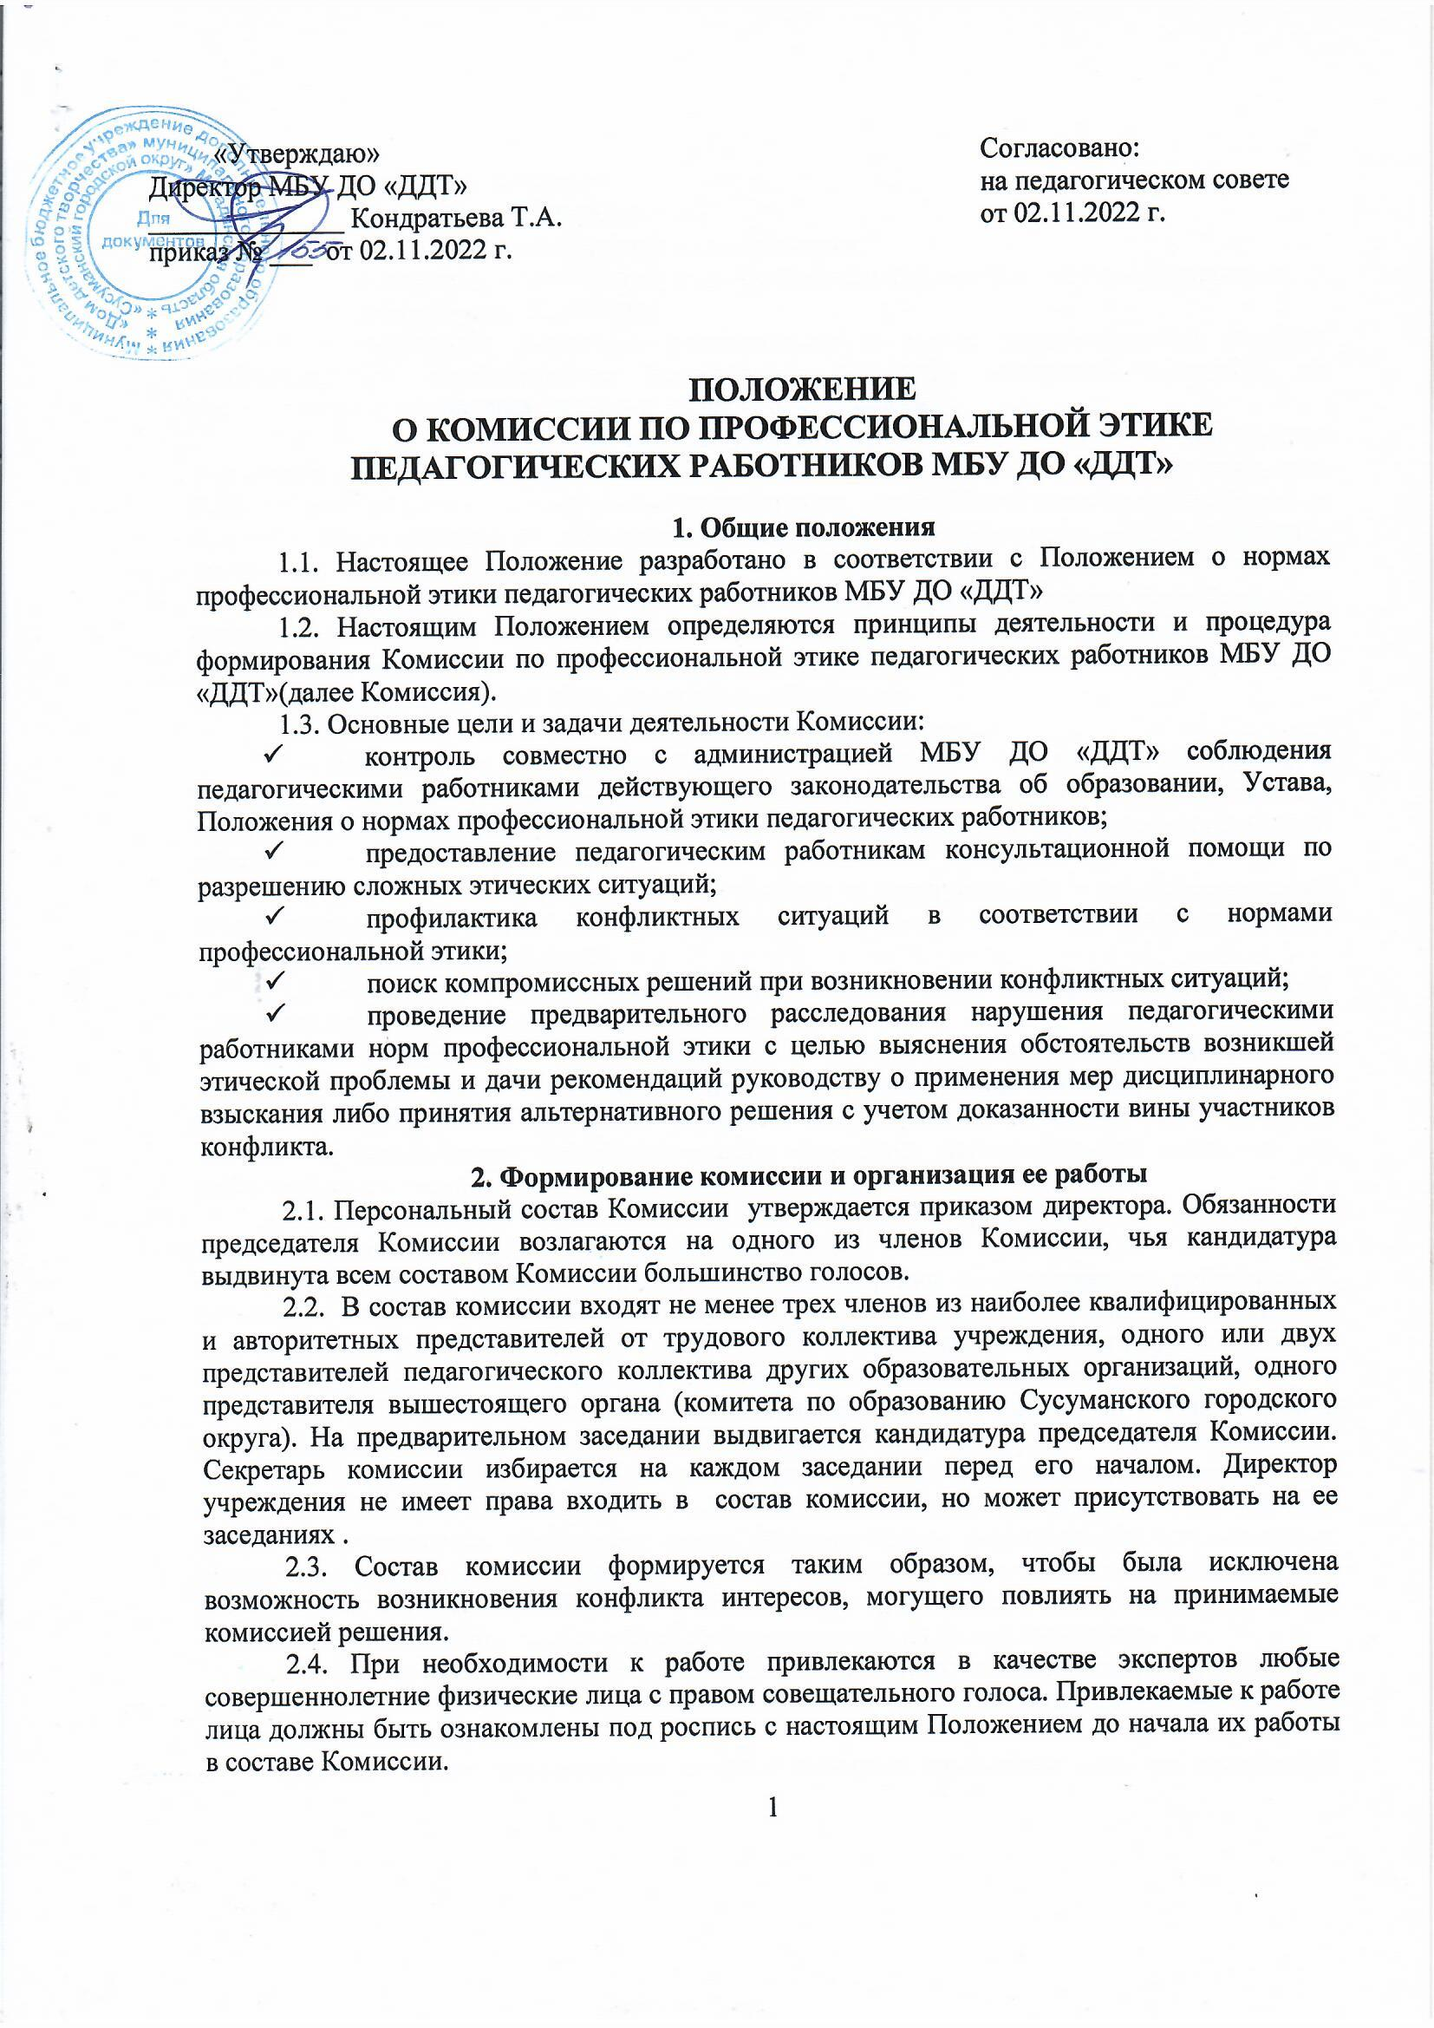

«Утверждаю»  Директор МБУ ДО «ДДТ»  ______________ Кондратьева Т.А.  приказ № ___ от 02.11.2022 г. | Согласовано:  на педагогическом совете  от 02.11.2022 г.

ПОЛОЖЕНИЕ
О КОМИССИИ ПО ПРОФЕССИОНАЛЬНОЙ ЭТИКЕ ПЕДАГОГИЧЕСКИХ РАБОТНИКОВ МБУ ДО «ДДТ»

1. Общие положения
1.1. Настоящее Положение разработано в соответствии с Положением о нормах профессиональной этики педагогических работников МБУ ДО «ДДТ»
1.2. Настоящим Положением определяются принципы деятельности и процедура формирования Комиссии по профессиональной этике педагогических работников МБУ ДО «ДДТ»(далее Комиссия).
1.3. Основные цели и задачи деятельности Комиссии:
- контроль совместно с администрацией МБУ ДО «ДДТ» соблюдения педагогическими работниками действующего законодательства об образовании, Устава, Положения о нормах профессиональной этики педагогических работников;
- предоставление педагогическим работникам консультационной помощи по разрешению сложных этических ситуаций;
- профилактика конфликтных ситуаций в соответствии с нормами профессиональной этики;
- поиск компромиссных решений при возникновении конфликтных ситуаций;
- проведение предварительного расследования нарушения педагогическими работниками норм профессиональной этики с целью выяснения обстоятельств возникшей этической проблемы и дачи рекомендаций руководству о применения мер дисциплинарного взыскания либо принятия альтернативного решения с учетом доказанности вины участников конфликта.
2. Формирование комиссии и организация ее работы
2.1. Персональный состав Комиссии утверждается приказом директора. Обязанности председателя Комиссии возлагаются на одного из членов Комиссии, чья кандидатура выдвинута всем составом Комиссии большинство голосов.
2.2. В состав комиссии входят не менее трех членов из наиболее квалифицированных и авторитетных представителей от трудового коллектива учреждения, одного или двух представителей педагогического коллектива других образовательных организаций, одного представителя вышестоящего органа (комитета по образованию Сусуманского городского округа). На предварительном заседании выдвигается кандидатура председателя Комиссии. Секретарь комиссии избирается на каждом заседании перед его началом. Директор учреждения не имеет права входить в состав комиссии, но может присутствовать на ее заседаниях .
2.3. Состав комиссии формируется таким образом, чтобы была исключена возможность возникновения конфликта интересов, могущего повлиять на принимаемые комиссией решения.
2.4. При необходимости к работе привлекаются в качестве экспертов любые совершеннолетние физические лица с правом совещательного голоса. Привлекаемые к работе лица должны быть ознакомлены под роспись с настоящим Положением до начала их работы в составе Комиссии.
2.5. Председатель комиссии:
- организует работу Комиссии;
- созывает и проводит заседания комиссии;
- выступает перед участниками образовательных отношений с сообщениями о
- деятельности Комиссии;
- направляет директору рекомендации о мерах воздействия на стороны конфликта, при необходимости представляет директору материалы заседаний по рассмотрению конфликтных ситуаций, отчет о деятельности.
2.6. Членам Комиссии и лицам, участвовавшим в ее заседаниях, запрещается разглашать конфиденциальные сведения, ставшие им известными в ходе работы комиссии. Информация, полученная в процессе деятельности, может быть использована только в порядке, предусмотренном Федеральным законом об информации, информационных технологиях и защите информации.
2.7. Заседания Комиссии проводятся по мере необходимости. Кворумом для проведения заседания является присутствие на нем 2/3 членов комиссии. Решения принимаются открытым голосованием простым большинством голосов. В случае равенства голосов решающим является голос председателя Комиссии.
3. Порядок работы комиссии
3.1. Основанием для проведения заседания является письменное обращение в комиссию участника образовательных отношений (в том числе директора учреждения), содержащее информацию о нарушении педагогическим работником норм профессиональной этики.
3.2. Комиссия не рассматривает сообщения о преступлениях и административных правонарушениях, а также анонимные обращения, не проводит проверки по фактам нарушения трудовой дисциплины.
3.3. Председатель комиссии при поступлении к нему информации, содержащей основания для проведения заседания комиссии:
- информирует членов комиссии о поступившем обращении, заявлении о нарушении норм профессиональной этики и в течение семи рабочих дней со дня поступления указанной информации назначает дату заседания комиссии (в указанный период не засчитывается время временного отсутствия педагогического работника по уважительным причинам: болезнь, отпуск и т.п.);
- организует ознакомление педагогического работника с обращением, заявлением, с поступившей информацией под роспись.
3.4. Заседание комиссии проводится в присутствии педагогического работника, в отношении которого рассматривается вопрос о соблюдении норм профессиональной этики и, при необходимости, в присутствии лиц, в отношении которых эти нормы нарушены, в том числе воспитанников с согласия и в присутствии законного представителя).
3.5. При наличии письменной просьбы педагогического работника о рассмотрении указанного вопроса без его участия, заседание комиссии проводится в его отсутствие.
3.6 В случае неявки педагогического работника на заседание при отсутствии его письменной просьбы о рассмотрении указанного вопроса без его участия, рассмотрение вопроса откладывается. Повторная неявка педагогического работника без уважительных причин на заседание комиссии не является основанием для отложения рассмотрения вопроса. В этом случае комиссия принимает решение по существу вопроса по имеющимся материалам и с учетом выступлений и предложений присутствующих на заседании членов.
3.7. На заседании комиссии заслушиваются пояснения педагогического работника и иных лиц, рассматриваются материалы по существу предъявляемых претензий, а также дополнительные материалы.
3.8. По итогам рассмотрения вопроса комиссия принимает одно из следующих решений:
а) установить, что педагогический работник не нарушил нормы профессиональной этики;
б) установить, что педагогический работник не соблюдал нормы профессиональной этики, и рекомендовать директору учреждения указать педагогическому работнику на недопустимость нарушения указанных норм;
в) установить, что педагогический работник грубо нарушал нормы профессиональной этики, и рекомендовать директору учреждения рассмотреть возможность наложения на педагогического работника дисциплинарного взыскания в соответствии с трудовым законодательством;
г) установить, что педагогическим работником были совершены действия (или имело место его бездействие), содержащие признаки административного правонарушения или состава преступления, и возложить на председателя комиссии обязанность передать информацию о совершении указанного действия (бездействии) и подтверждающие этот факт документы в правоприменительные органы в течение трех рабочих дней, а при необходимости — немедленно.
В случае достижения согласия и примирения сторон, осознанного понимания лицом, в отношении которого ведется рассмотрение, неэтичности своих действий, комиссией принимается решение о предупреждении данного лица о недопущении повторных случаев, повторное наличие которых неизменно приведет к дисциплинарным взысканиям.
4. Порядок оформления решений комиссии
4.1. Решения комиссии оформляются протоколами, которые подписывает председатель и секретарь. Решения комиссии носят для директора обязательный характер.
4.2. Член комиссии, не согласный с решением, вправе в письменной форме изложить свое мнение, которое подлежит обязательному приобщению к протоколу и с которым должен быть ознакомлен педагогический работник, в отношении которого принято решение.
4.3. Копии протокола в течение трех рабочих дней со дня заседания передаются директору и педагогическому работнику, вопрос которого рассматривался. Если на заседании комиссии рассматривалось несколько вопросов, то педагогическому работнику передается выписка из протокола. По решению комиссии копия протокола (выписка из протокола) передается иным заинтересованным лицам.
4.4. Директор обязан в течение пяти рабочих дней со дня поступления к нему протокола в письменной форме проинформировать комиссию о принятых им мерах по существу рассмотренного вопроса. Решение директора (приказ) оглашается работнику под роспись, копия направляется в комиссию.
4.5. Копия протокола заседания комиссии или выписка из него приобщается к личному делу педагогического работника, в отношении которого рассмотрен вопрос о соблюдении норм профессиональной этики.
5. Обеспечение деятельности комиссии
5.1. Организационно-техническое и документационное обеспечение деятельности комиссии, осуществляется председателем и секретарем Комиссии.
5.2. Делопроизводство комиссии ведется секретарем комиссии в соответствии с действующим законодательством.
5.3. Протоколы заседаний комиссии хранятся в соответствии с номенклатурой дел.
6. Срок действия Положения о Комиссии
6.1 Положение действует до замены новым или изменяется на основании приказа руководителя.

